Рособрнадзор презентовал контрольные измерительные материалы 2014 года
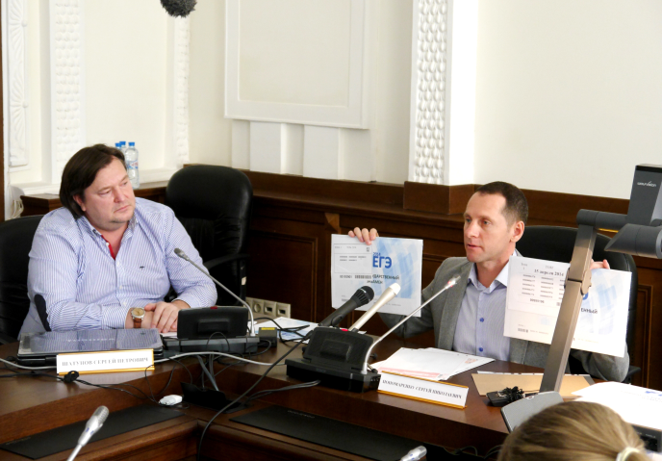
Рособрнадзор презентовал контрольные измерительные материалы 2014 года.
Все экзаменационные материалы этого года по оформлению существенно отличаются от тех, что были в предыдущие годы. Для ЕГЭ 2014 года разработан новый оригинальный логотип, обновлено внешнее оформление пакетов и нанесено два штрих-кода.
Каждый КИМ содержит 7 идентификаторов, по которым будет легко распознать, кому из учеников он принадлежат. Конверты с заданиями 2014 года будут упакованы в специальные пластиковые пакеты, которые в свою очередь будут запечатаны в оригинальные коробки.
"Если мы увидим хотя бы часть контрольно-измерительного материала, допустим, его фотографию в интернете, сможем немедленно определить, кому именно он принадлежит, какому конкретно ученику", - сказал в ходе презентации КИМ директор Федерального центра тестирования Сергей Пономаренко.
Впервые в этом году экзаменационные материалы не будут заранее выдаваться представителям органов исполнительной власти субъектов РФ. Все КИМы будут храниться на складах Главного центра специальной связи, и доставляться непосредственно в день экзаменов. Что касается отдаленных территорий то, туда задания ЕГЭ будут доставлены на специально-защищенных дисках, которые невозможно будет открыть заранее.
Также впервые в этом году в каждый экзаменационный пакет будет вложена анкета, в которой каждый ребенок может написать своем мнение о проведении госэкзамена, о тех моментах, которые ему могли помешать сдать ЕГЭ. Все заполненные анкеты будут собраны, отсканированы, а их итоги получат федеральные инспекторы и представители органов управления образованием в регионах.

